Výměna průkazů rozhodčích ČSS

Vážení rozhodčí ČSS,

jak již jste zjistili mezinárodní střelecká federace – ISSF vydala koncem roku 2012 nové znění mezinárodních pravidel sportovní střelby. ČSS zajistil překlad a umístil jej na web ČSS (www.shooting.cz).

V období březen až duben 2013 se uskuteční v krajích semináře k novým pravidlům a zároveň i výměna průkazů rozhodčích ČSS. Semináře organizují KS ČSS a mají za úkol pozvat všechny rozhodčí ČSS ze svého kraje. Účastníci seminářů obdrží nový průkaz a také pravidla (všeobecná, pušky, pistole) tištěná v malém formátu.

Na seminářích bude provedena kontrol uhrazených členských příspěvků za r. 2013 (dle stanov ČSS mají být uhrazeny do konce února 2013) a průkaz nebude vydán, pokud není zaplaceno !

Kdo se nebude moci nezúčastnit doškolovacího semináře – dohodne náhradní řešení s krajským vedoucím rozhodčích (KVR).

Semináře rozhodčích brokové střelby se uskuteční dva v Čechách (oblast Královéhradecká, Pardubická, Ústecká, Liberecká, Středočeská - MVDr. Jan Rybář – tel. 604 853 494 nebo e-mail: janrybar76@gmail.com a v Plzni (Plzeňsko, Karlovarsko, Jihočesko, Praha) zajišťuje seminář pan Ing. Krůs – e-mail: dadabous@seznam.cz ) a jeden na Moravě (odpovídá PhDr. Petr Hrdlička tel. 775 649 968 nebo e-mail: hrdlap@volny.cz).
Oba jmenovaní zajistí pozvání rozhodčích, výměnu průkazů a předání pravidel (všeobecná a broky).

Průkaz rozhodčího ČSS je bez fotografie – platí jen s platným průkazem člena ČSS.

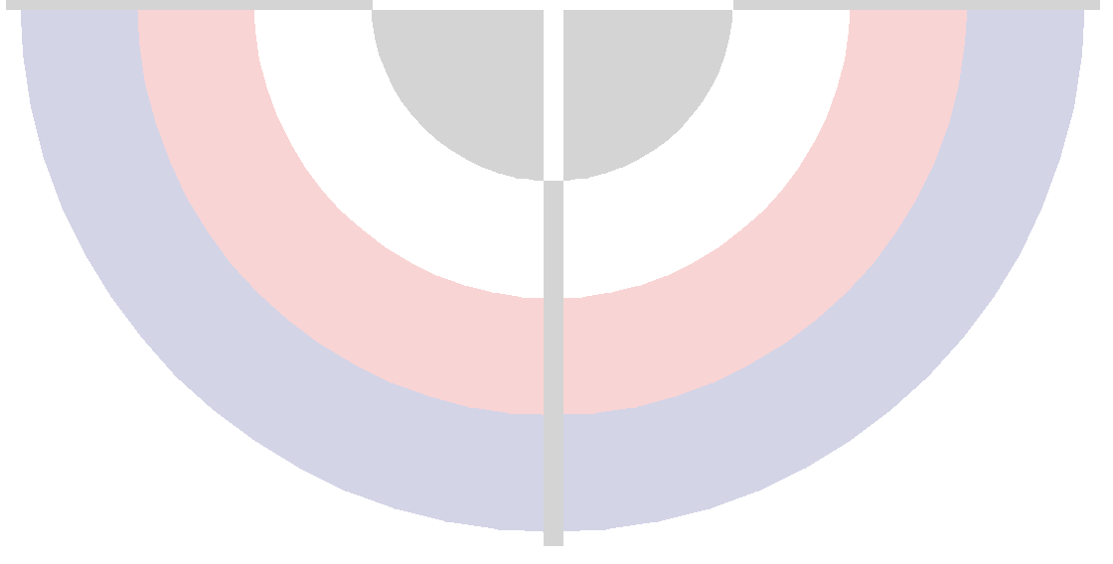
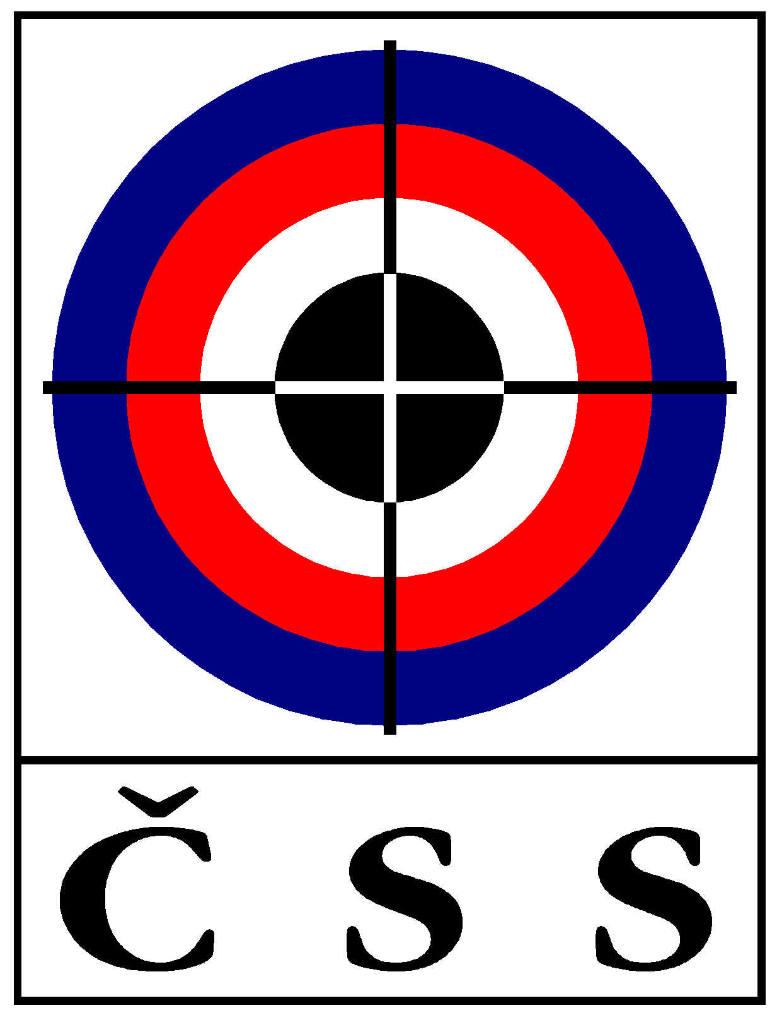
ČÍSLO:
A 0008
Homolka
Ignác
Platí pouze s průkazem ČSS číslo:

40100

Specializace

PU/PI/BT/OP/HZ
170 00 Praha 7

^{ČESKÝ STŘELECKÝ SVAZ}
U Pergameky 3

LICENCE ROHZODČÍHO SPORTOVNÍ STŘELBY
Platí do 31. 5. 2017

ČSS (podpis a razítko):

Informace, které nedostanete na KS ČSS můžete řešit s předsedou KS ČSS Ing. Lubomírem Bílkem (tel. 608 983 059, e-mail: bilek.l@tiscali.cz), záležitosti členství v ČSS na sekretariátu ČSS (L. Janoušek - tel. 266 722 251 nebo janousek@shooting.cz).

Pravidla nebudou ČSS zasílána na každý SSK jako v minulosti, ale můžete si je zajistit cestou Krajských sdružení ČSS.

Ladislav Janoušek, tajemník ČSS

Seznam krajských lektorů komise rozhodčích ČSS

KS ČSS | jméno / příjmení | Telefon | e-mail
PRAHA | Miloš SOUKUP | 603 545 465 | mqsoukup@seznam.cz
JIHOČESKÉ | Zdeněk ŠINDELÁŘ | 776 701 083 | -
 | Ing. Petr Voldán | 724 032 460 | voldap1@volny.cz
STŘEDOČESKÉ | Petr PARBUS  Jiří Tomsa | 607 213 822  603 395 451 | parbus@volny.cz  asmot@volny.cz
KARLOVARSKÉ | Pavel NÖBAUER  Petr Tarant | 737 387 476  606 215 063 | klub0258@seznam.cz  klub0258@seznam.cz
PARDUBICKÉ | Radko KREJČÍ | 732 250 038 | radkrej@seznam.cz
VYSOČINA | Pavel NINGER | 728 203 845 | pavel.ninger@seznam.cz
OLOMOUCKÉ | Karel ZEILER | 602 739 550 | Karlos.Boss@seznam.cz
 |  |  | sskpprerov@seznam.cz
ÚSTECKÉ | Andrej GECIK | 739 677 147 | gekan@seznam.cz
ZLÍNSKÉ | Václav JASNÝ | 725 064 272 | vaclavjasny@volny.cz
MORAVSKOSLEZSKÉ | Petr SÝKORA | 731 443 443 | sykora.petr60@tiscali.cz
PLZEŇSKÉ | Václav PUČELÍK | 604 701 354 | pucelik55@seznam.cz
LIBERECKÉ | Antonín GÉBL | 721 803 947 | -
KRÁLOVÉHRADECKÉ | Blanka KALINOVÁ | 728 829 122 | kalinovab@centrum.cz
JIHOMORAVSKÉ | Ing. Emil PAVLOK | 777 251 239 | pavlok.e@volny.cz

